В Степновской ООШ прошёл праздник «В честь защитника Отечества». Ответственной за это 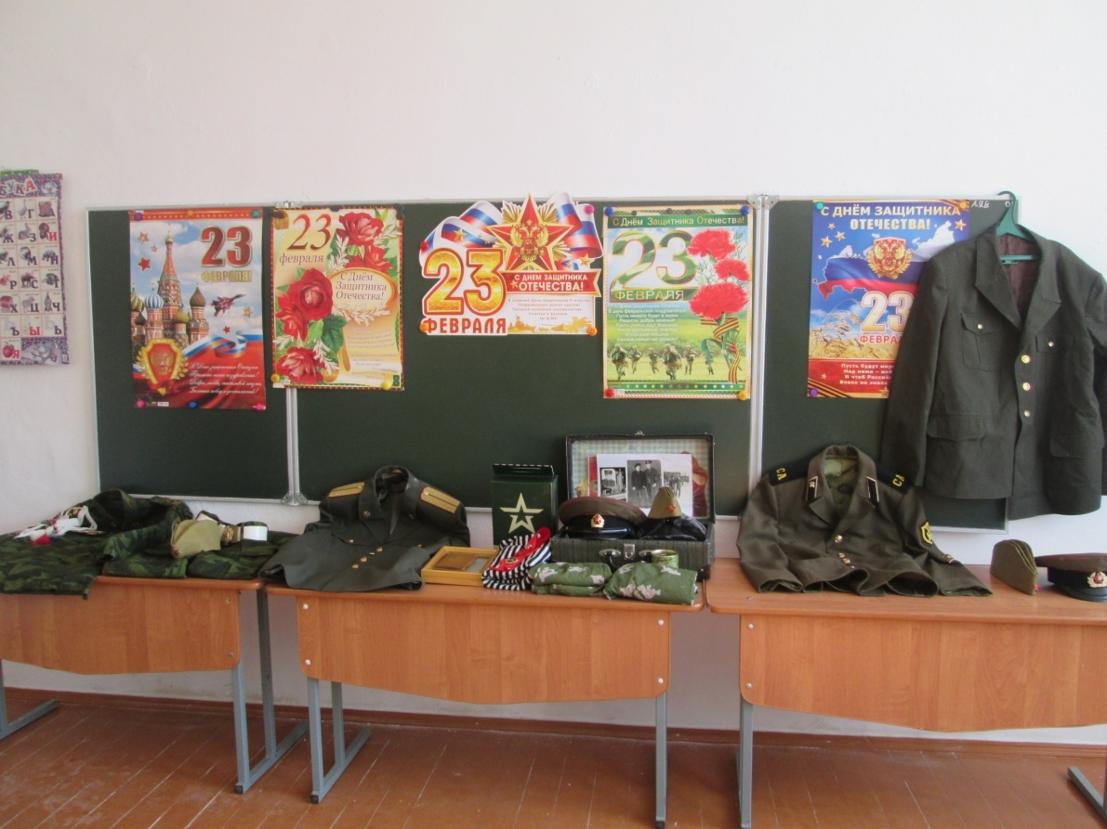

мероприятие была Катаева М.И. класс был оформлен плакатами , посвящёнными 23 февраля.

Выступающие построились в нарядном классе. Звучит песня «.служить России». 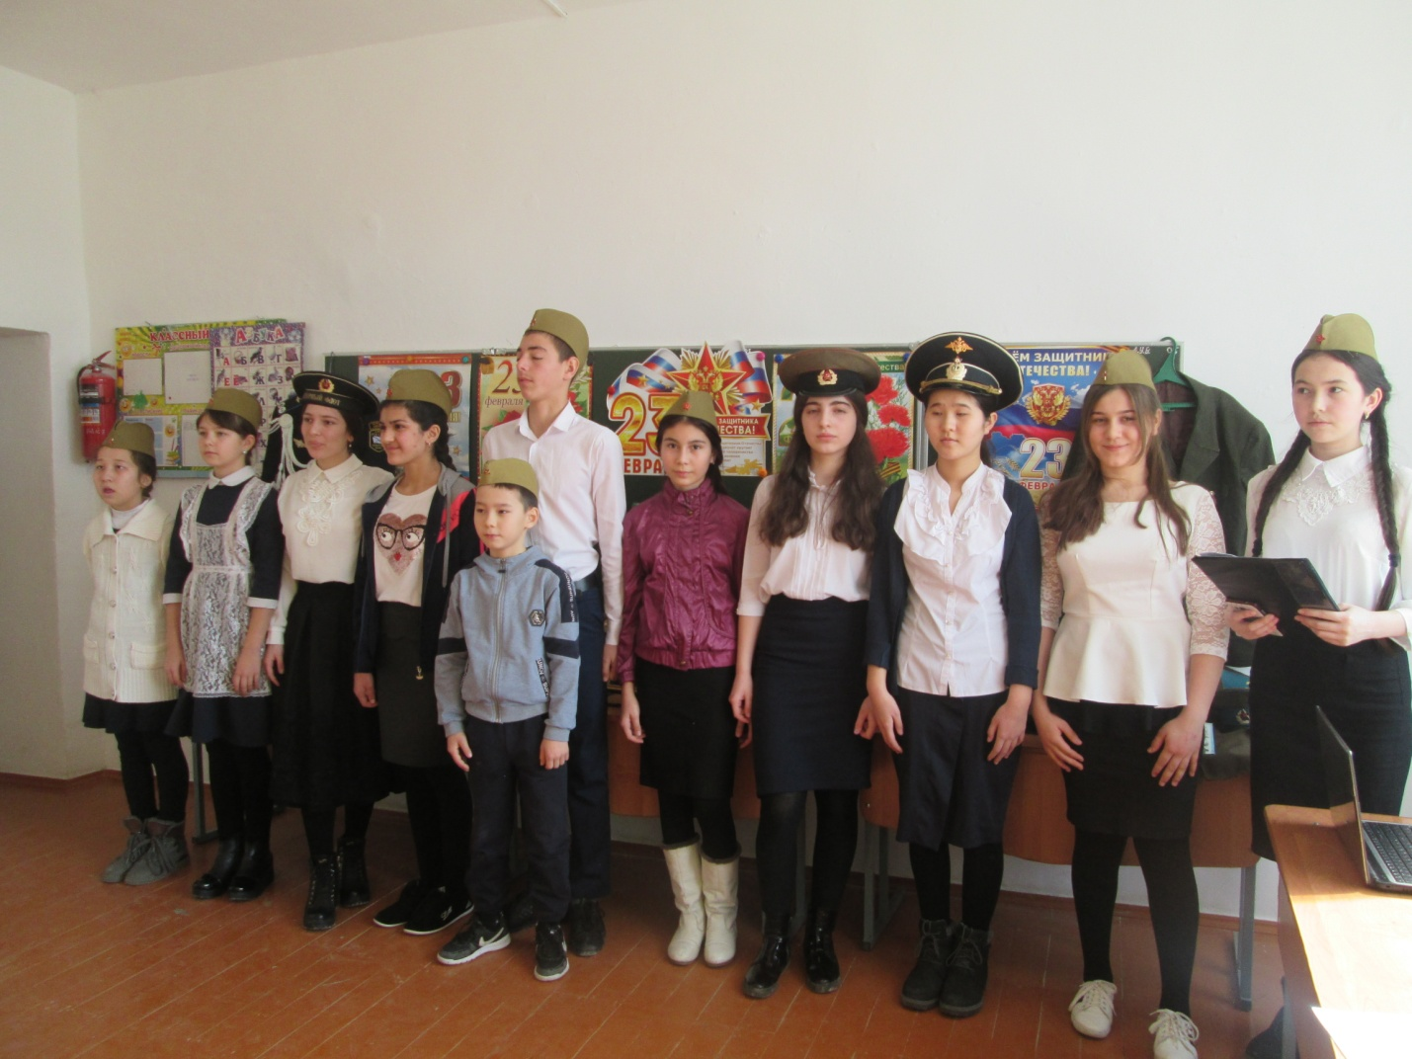

Праздник начинает ведущая Зейнадинова Айнара: «Стало традицией в преддве­рии праздника Дня защитника Отечества поздравлять с праздни­ком всех мужчин, защищавших нашу страну, которые служили в армии, и тех мальчишек, которые когда-нибудь пойдут служить Отечеству».

В торжественной части прозвучали стихи учащихся 5-9 классов:

Российский воин бережет

Родной страны покой и славу.

Он на посту — и наш народ

Гордится армией по праву.

Ведущая: С давних пор так повелось: как только приходил на нашу землю враг, все русские люди, от мала до велика поднимались на борьбу. Известно, что основой победы всегда является храбрость и военное искусство вмес­те сложенные. И тут нам не занимать чужой славы. Более семидесяти трёх лет прошло с тех пор, как закончилась война, наз­ванная Великой Отечественной.

Весь под ногами шар земной.

Живу. Дышу. Пою.

Но в памяти всегда со мной

Погибшие в бою.

Звучит песня «Защитники Отечества».

Ребята рассказали о трудных военных днях, о шуточных моментах в армии. Хорошая шутка поднимала бойцам настроение. В исполнении группы ребят прозвучала песня « Солнечный круг».

Праздничное мероприятие закончилось песней « Моя Россия».

Вторым этапом прошла АКЦИЯ «Армейский чемоданчик», который подготовила и провела Н.А. Мухина. 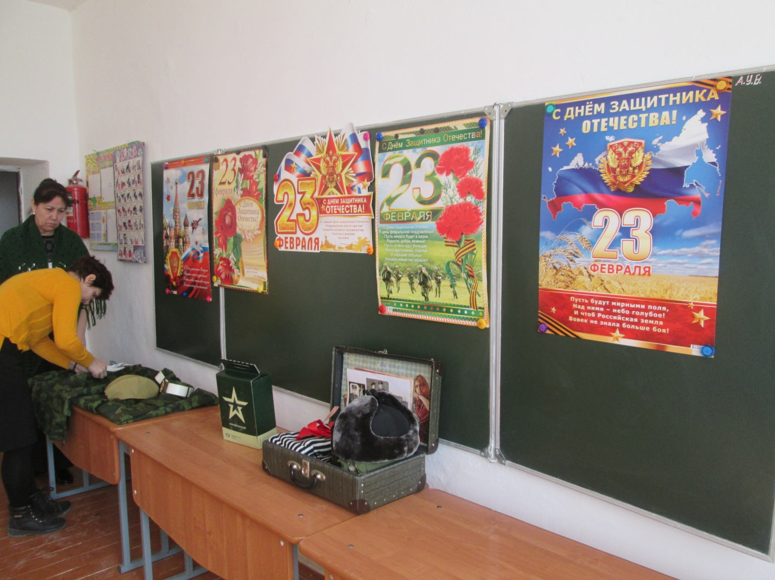 Каждый класс принёс из дома фотографии и сохранившиеся вещи своих родных: тельняшки, значки, грамоты, благодарственные письма с армии, кители… Затем учащиеся 5-9

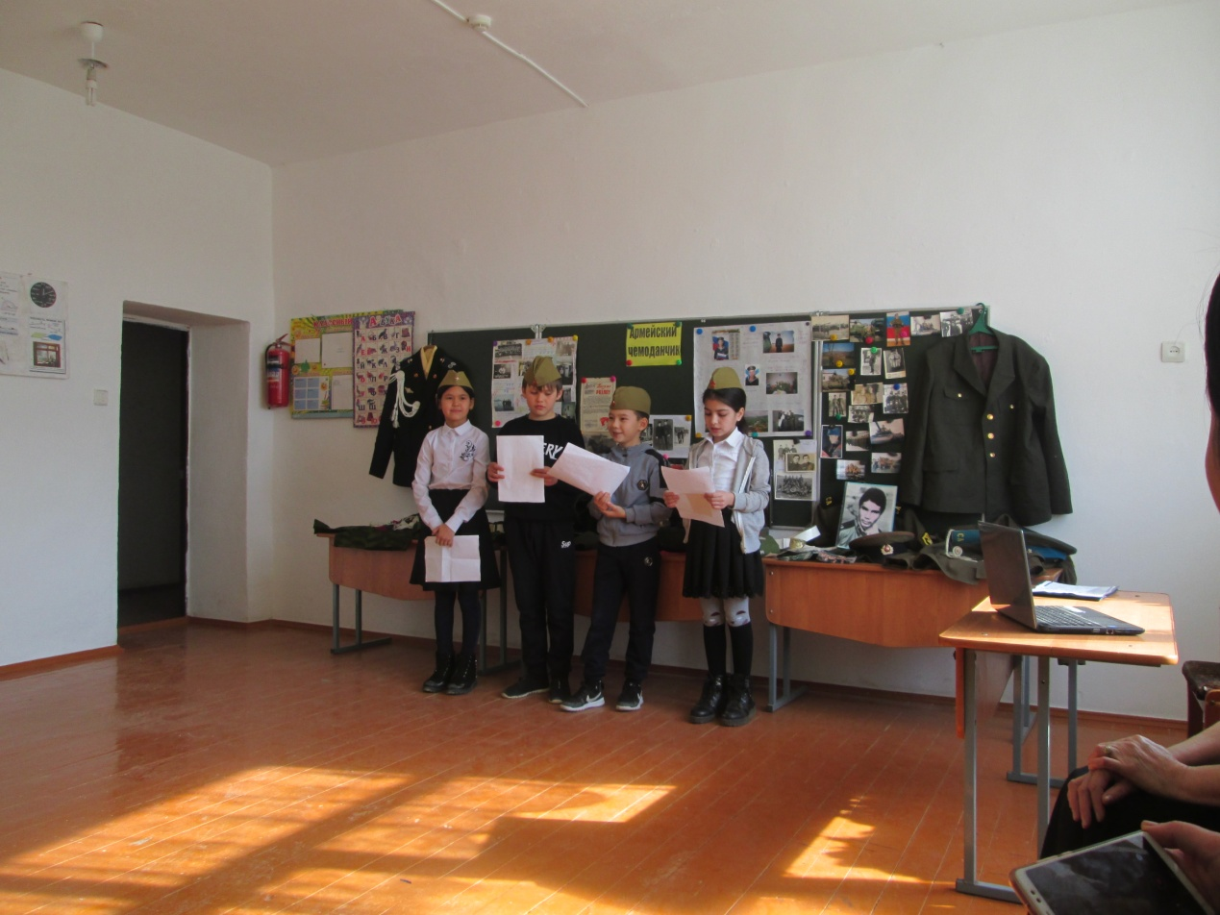

классов рассказывали о своих дедушках, папах, старших братьях.

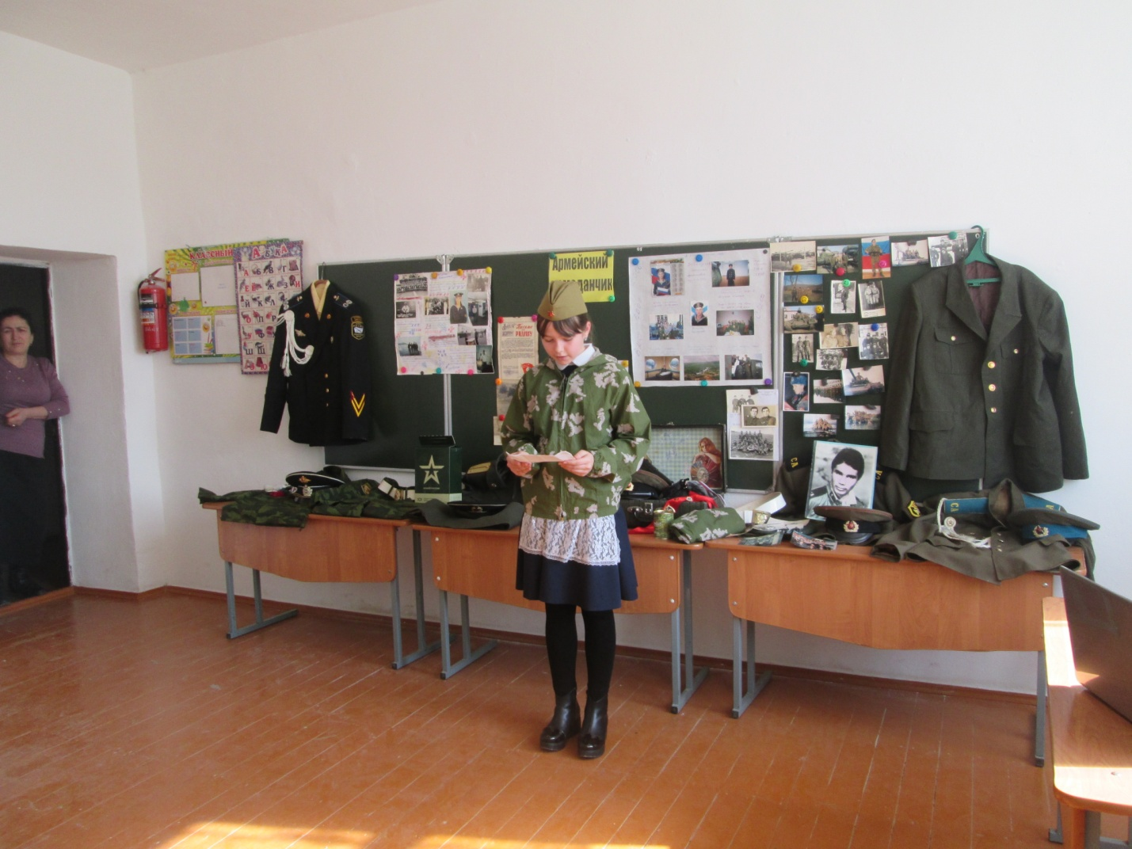

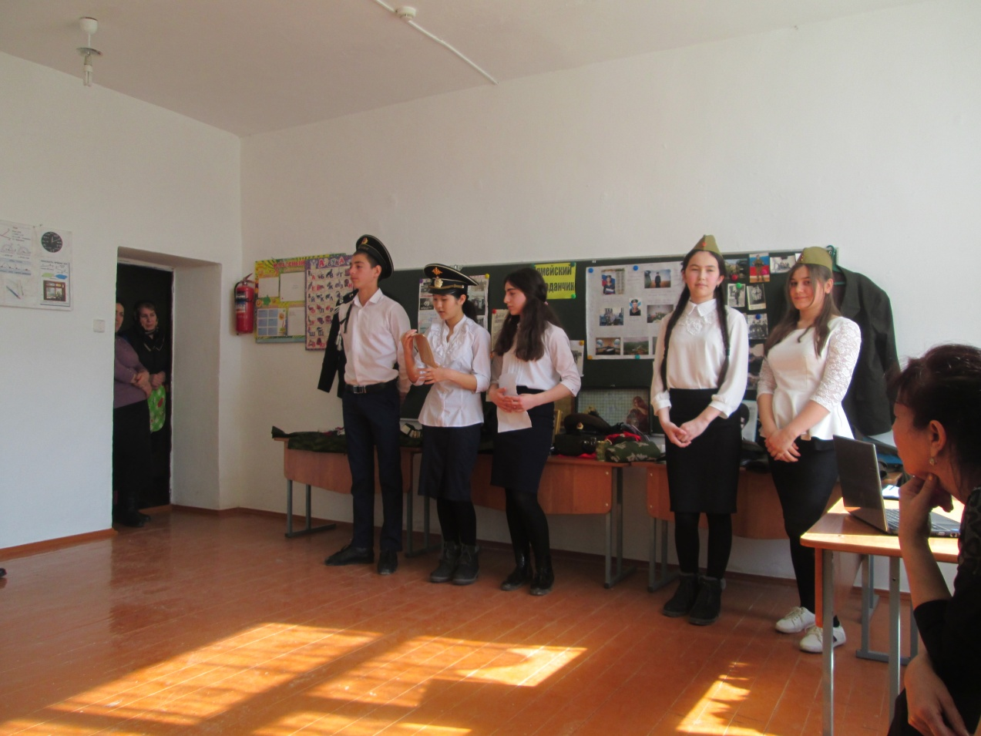

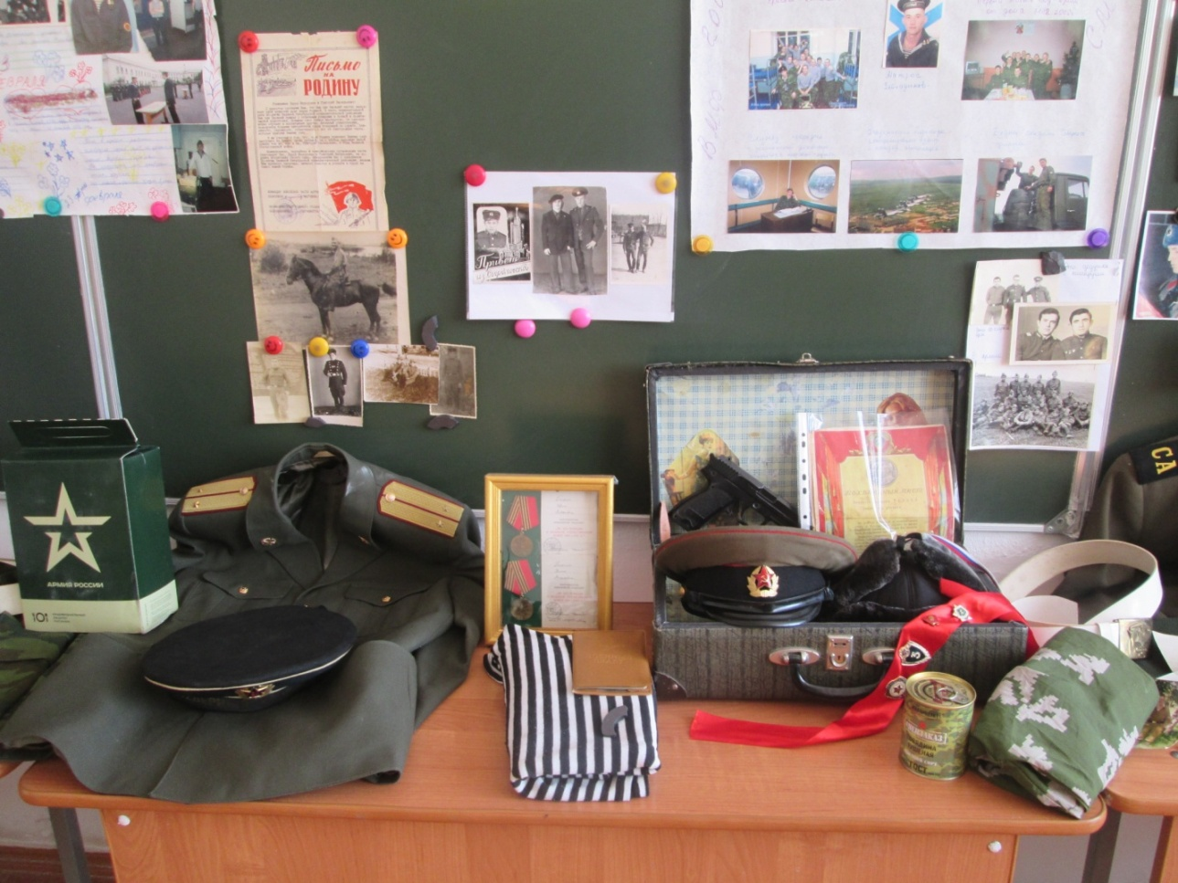

Следующим этапом праздника состоялись спортивные соревнования. Команды подготовил и провёл состязания учитель физкультуры Бекеев Р. А. 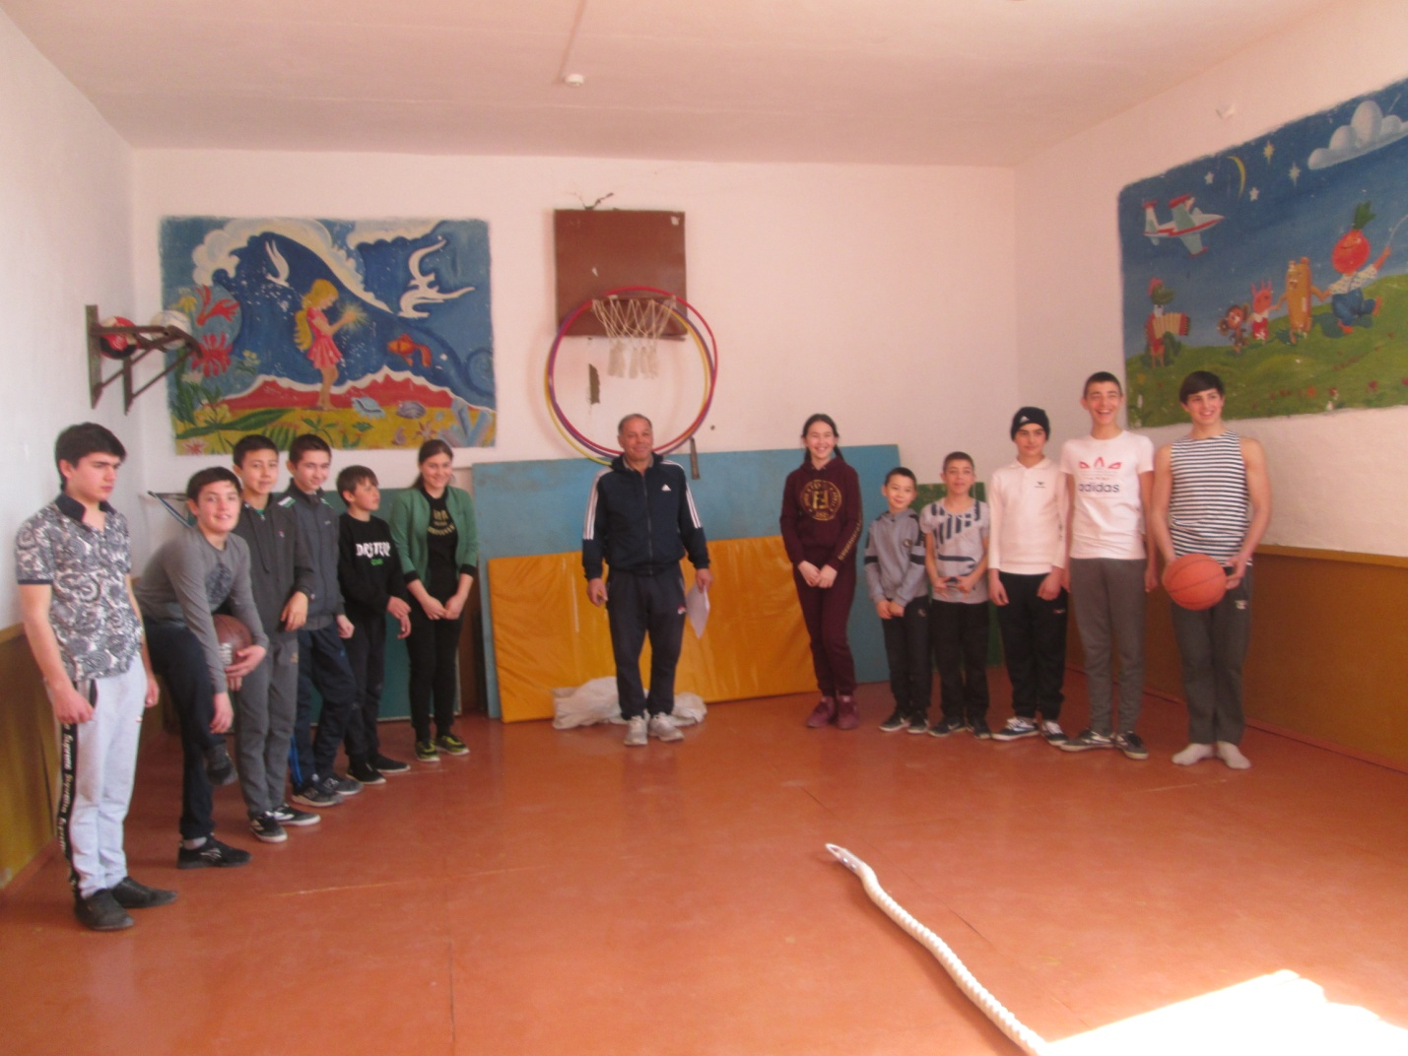 Две команды выбрали себе названия: «Акулы спорта» и «Смелые волки». Жюри в составе Зейнадиновой С.А., Мухиной Н.А., Чинаевой М.Д. и председателем Исмаилова М.С. серьёзно подошли к своим обязанностям.

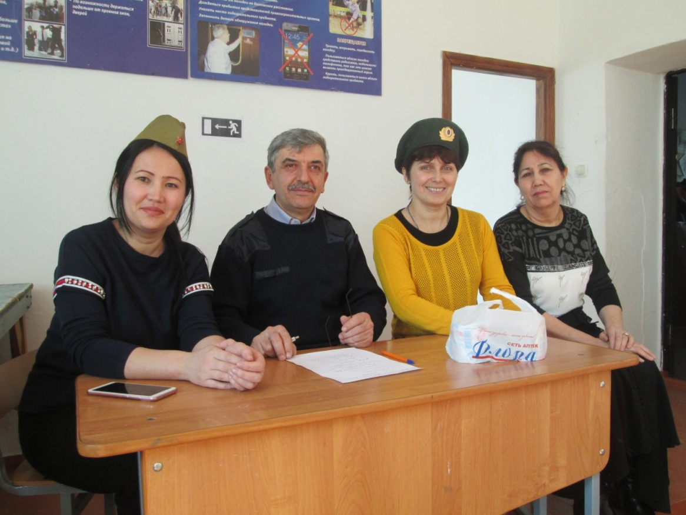

Ребята дружно взялись выполнение разных заданий. Игра «Паровоз» закончилась со счётом 3:1 в пользу команды «Смелые волки».

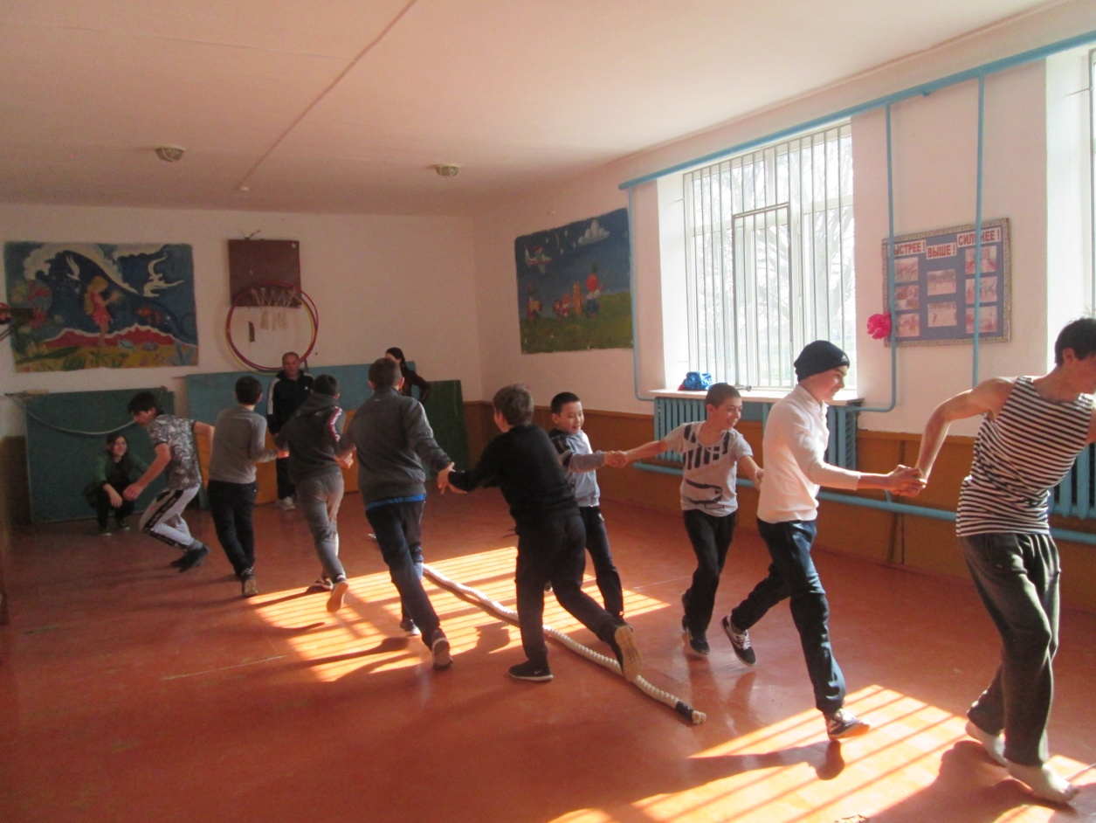

«Бег в мешках» - и опять команда «Серые волки» впереди.

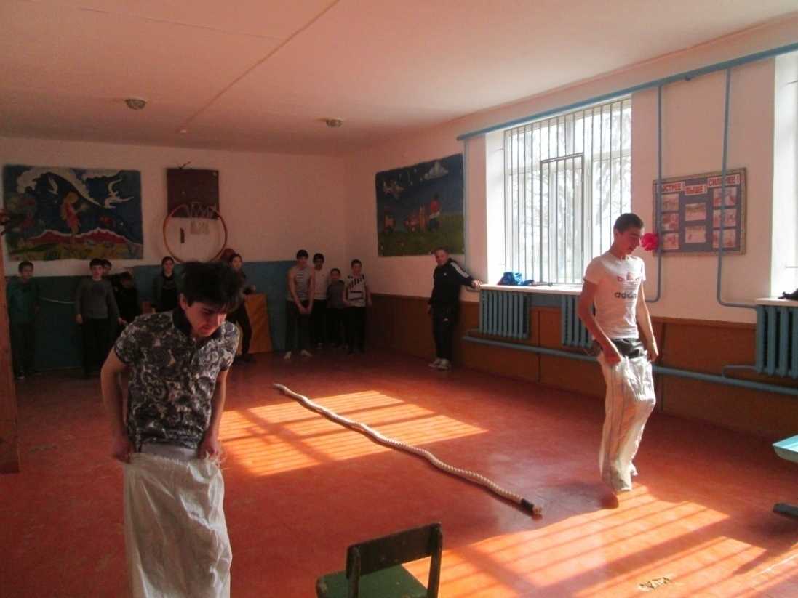

Но «Акулы спорта» не теряют надежды. И вот, он, первый выигрыш: «Прыжки с мячом».

«Прыжки с мячом»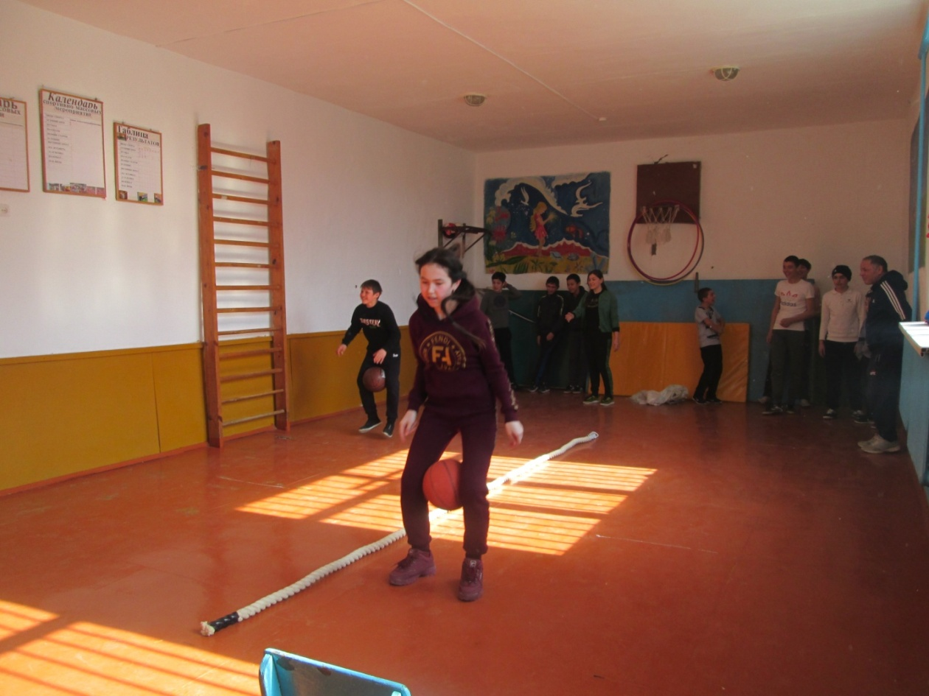

Завершающим этапом соревнований была игра «Перетягивание каната». 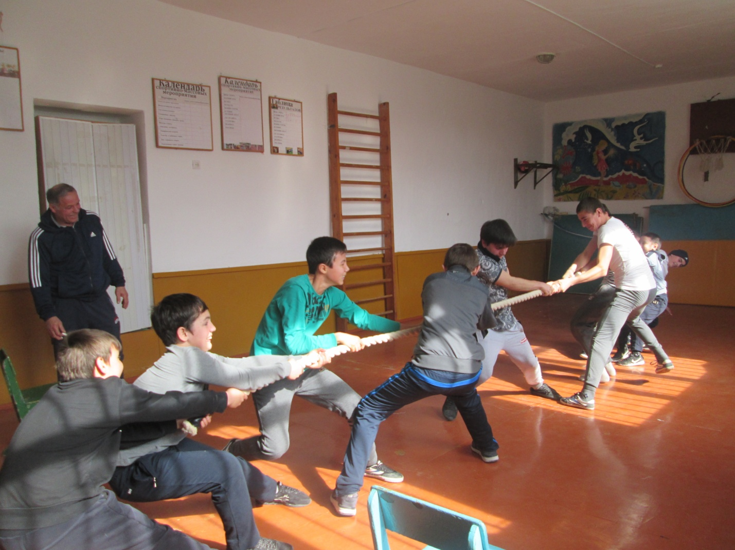Зрители поддерживали каждый свою команду. Среди учителей тоже не осталось равнодушных. Состязания закончились со счётом 100:98 в пользу «Серых волков».

Итогом праздничного мероприятия было награждение команд: «Акулы спорта» - I I место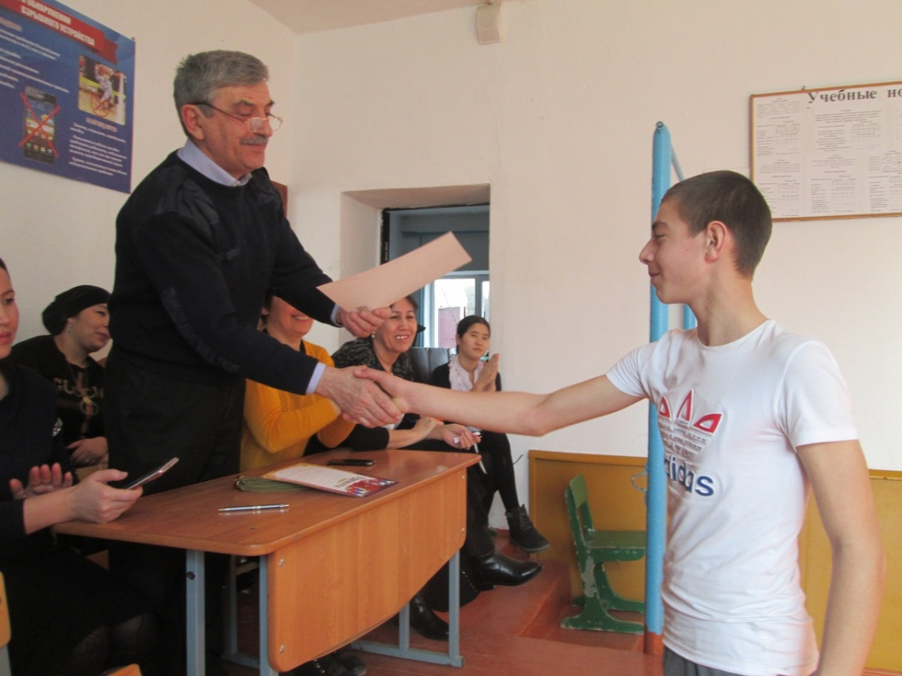

Команда «Смелые волки» - I место: 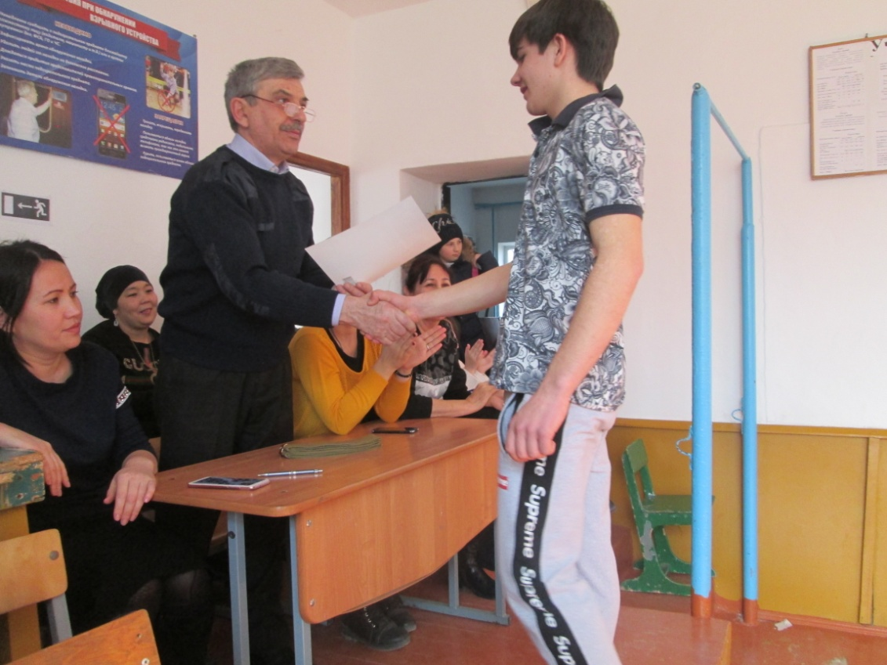н

На этой приятной ноте закончился наш праздник.